我不挑食

班级： 姓名： 日期：

想一想

下面小鸡吃的食物，哪个是健康又营养的食物呢？请用 标识出来吧。

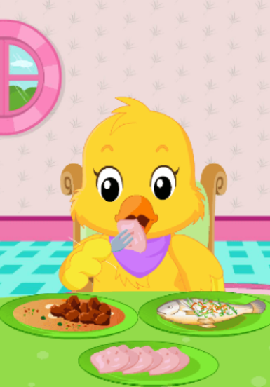
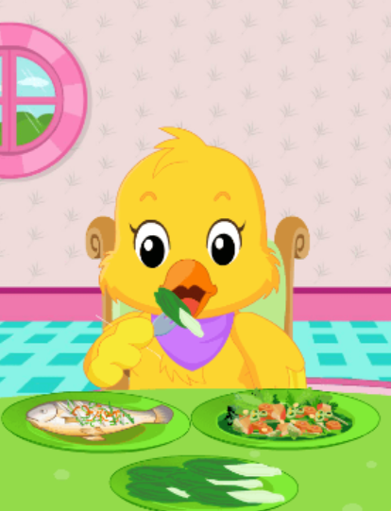

做一做

下面的图片，哪个是不挑食的小鸡呢？请用 标识出来吧。

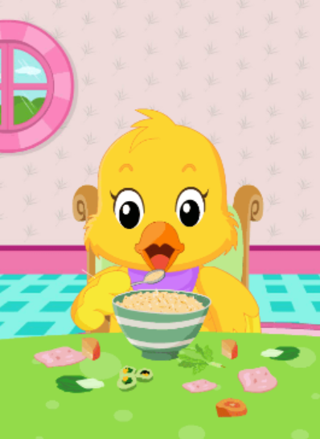
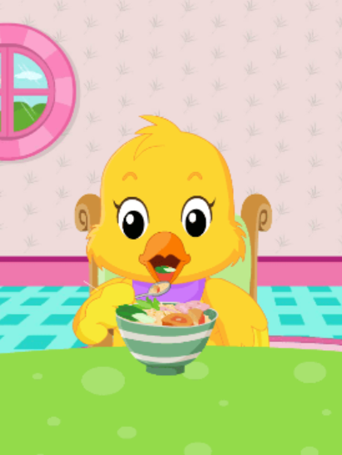

涂一涂

请你用画笔给下面的蔬菜涂上好看的颜色吧。

